7. nedeľa v cezročnom období „C“
Čítanie zo svätého Evanjelia podľa Lukáša
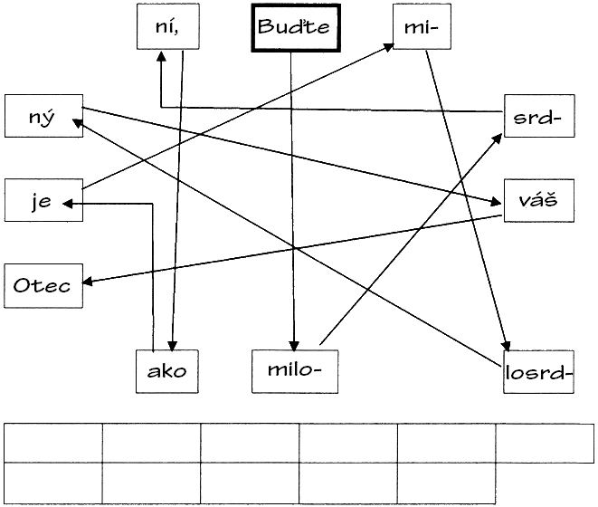
Ježiš povedal svojim učeníkom: „Vám, ktorí ma počúvate, hovorím: Milujte svojich nepriateľov, robte dobre tým, čo vás nenávidia, žehnajte tým, čo vás preklínajú, a modlite sa za tých, čo vás potupujú! Tomu, kto ťa udrie po líci, nadstav aj druhé. A tomu, kto ti berie plášť, neodopri ani šaty. Každému, kto ťa prosí, daj a ak ti niekto niečo vezme, nežiadaj to naspäť. Ako chcete, aby ľudia robili vám, tak robte aj vy im! Ak milujete tých, ktorí vás milujú, akúže máte zásluhu? Veď aj hriešnici milujú tých, čo ich milujú. Ak robíte dobre tým, čo vám dobre robia, akúže máte zásluhu? Veď to isté robia aj hriešnici. A ak požičiavate tým, od ktorých to dúfate dostať naspäť, akúže máte zásluhu? Veď aj hriešnici požičiavajú hriešnikom, aby dostali naspäť to isté. Ale milujte svojich nepriateľov, dobre robte, požičiavajte a nič za to nečakajte! Tak bude vaša odmena veľká a budete synmi Najvyššieho, lebo on je dobrý aj k nevďačným a zlým. Buďte milosrdní, ako je milosrdný váš Otec! Nesúďte a nebudete súdení! Neodsudzujte a nebudete odsúdení! Odpúšťajte a odpustí sa vám! Dávajte a dajú vám: mieru dobrú, natlačenú, natrasenú, vrchovatú vám dajú do lona. Lebo akou mierou budete merať vy, takou sa nameria aj vám.“
Počuli sme slovo Pánovo.
Úloha: Do srdiečka napíš tajničku z osemsmerovky. Obrázok vyfarbi.

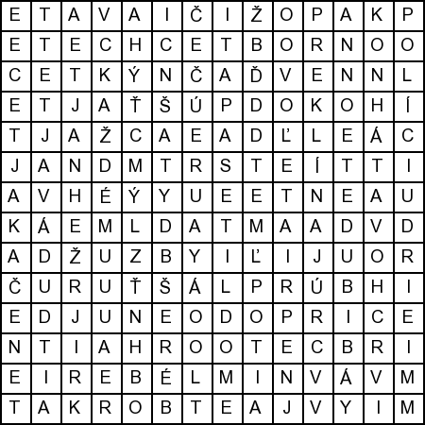
Osemsmerovka s tajničkou: berie, budete, chcete, dobre, druhé, dávajte, každému, lono, merať, modlite sa, neodopri, neodsudzujte, nepriateľov, po líci, nevďačný, nečakajte, odpúšťajte, otec, plášť, požičiavate, preklínajú, robte, udrie, vrchovatá, zlým, šaty, žehnajte Poskladaj vetu – predsavzatie:

